**附件2：**

**杭师大网络维修平台使用方法**

1.复制并打开下方网络维修受理平台网址：

**网址：**[**http://bx.hznu.edu.cn/hqwx/Login.aspx**](http://bx.hznu.edu.cn/hqwx/Login.aspx)

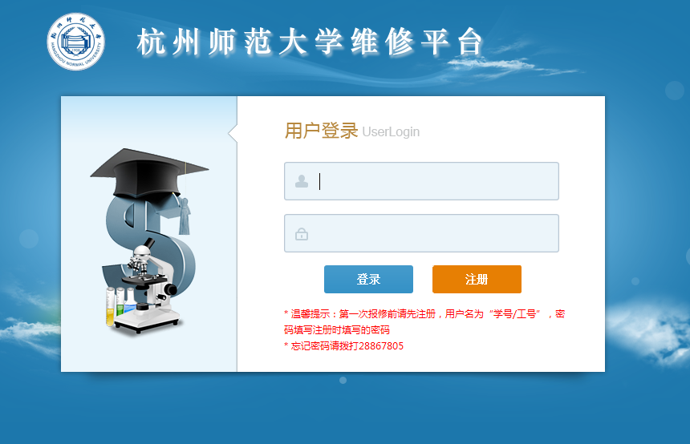

2.首次使用请先**注册**：

1. 点击**“注册”，**按要求填写注册资料。
2. 注册**成功**后返回**登录**页面。

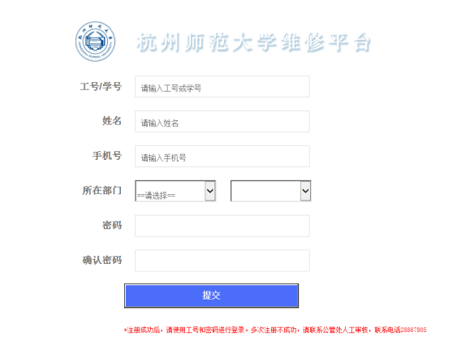

**3.**登录后进入**报修页面**，**维修申报**请点击左侧“**维修申报**”

注：第一次使用，网页可能出现滞后现象。

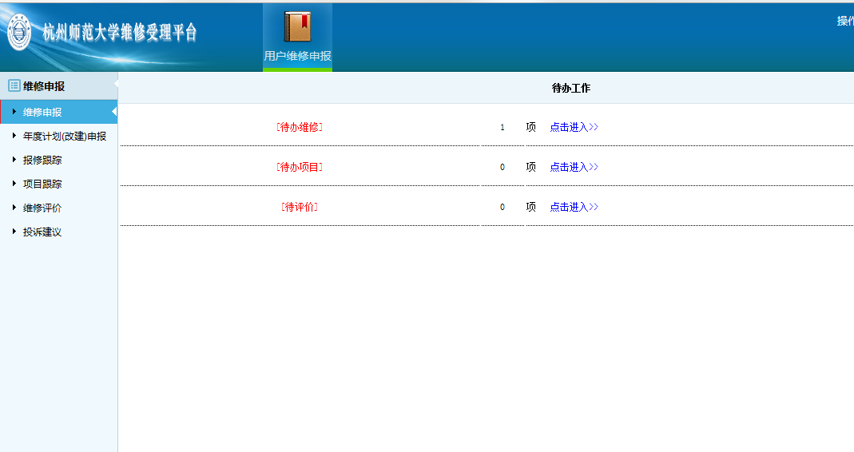

4.按要求依此填写**报修资料**，填写完毕点击“**提交**”

注：照片上传为**选填项**，可自行选择是否上传照片。

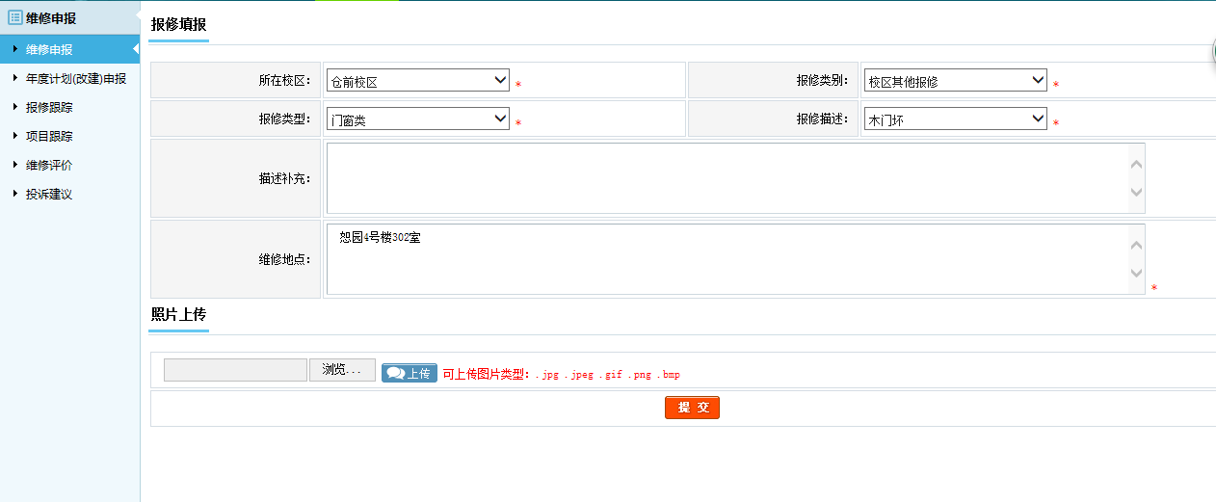

5.各部门（学院）**年度计划**或**改建**项目申报，请**点击**左侧“**年度计划（改建）申报**”

注1：“改建项目”指实验室改造、新装插座、改动原有电源线路、新装网线、电话线等房屋设施的改造。

注2：经费来源为“**部门自筹**”的，申报后需打印盖章并送至仓前校区恕园3号楼906室公管处。

注3：预算金额在**50万（含50万）**以上的，须上传**可行性报告**。

注4：“**具体金额**”为**选填项**，如申报用户不清楚，可不填。

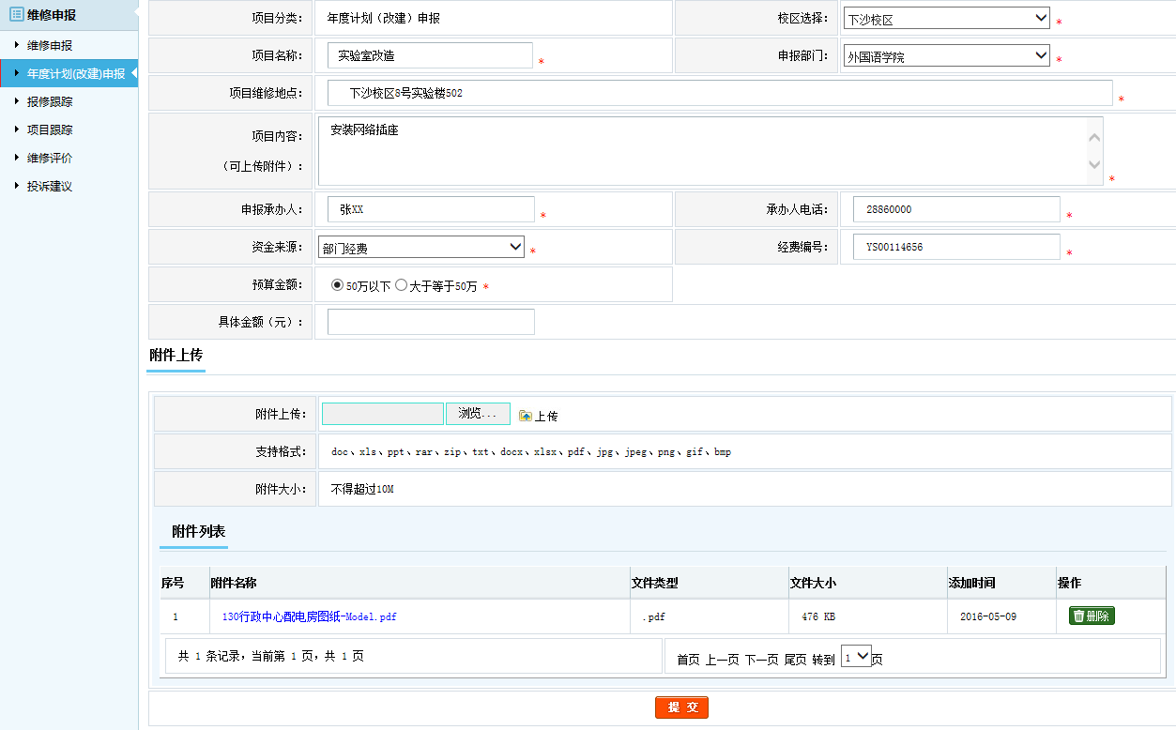

6.报修跟踪

用户可查看各类“维修申报”的维修情况。

7.项目跟踪

用户可查看“年度计划（改建）项目”的进展情况。

8.维修评价

维修完成后，用户可对各类修建项目进行评价。

9.投诉建议

用户如有疑问或投诉，可在这里投诉或建议。